Idées de haies vives défensives

Haies épineuses :

Nom | Nom scientifique / famille | Photo | Climats | Difficultés | Remarques
Figuier de barbarie | Opuntia ficus-indica / Cactaceae | 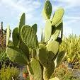  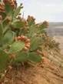 | secs | Envahissante. | originaire du Mexique, qui s'est naturalisée dans d'autres continents, notamment le pourtour méditerranéen et en Afrique du Sud. Il produit un fruit comestible appelé figue de Barbarie.  Le figuier de Barbarie est une plante très utile pour les régions arides.
Henné | Lawsonia inermis | 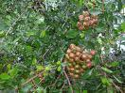  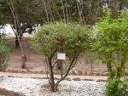 | Secs | Ne supporte pas le gel ou température < à 5°C. | Le henné est un arbuste épineux de la famille des Lythracées pouvant atteindre 6 m de haut. Le henné pousse à l'état naturel dans les régions tropicales et subtropicales d'Afrique, d'Asie du Sud et d'Australasie, sous des latitudes comprises entre 15 et 25° (N et S) de l'Afrique au Pacifique. Il était cultivé extensivement en haies vives en Afrique, mais l'est plutôt en champs aujourd’hui pour une culture de rente (récolte plus facile). La région d'origine du henné correspond à la savane tropicale et aux régions arides. Elle a les meilleures qualités tinctoriales quand elle est cultivée dans les températures comprises entre 35°C et 45°C. [
Choca bleu | Agave gr. americanae (ex A. vera-cruz Mill.) / Asparagaceae (ex Agavaceae) | 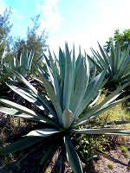 | Tous les climats tropicaux (humides, secs …). | Envahissante.  On peut la trouver au Nord-Ouest de l’Afrique.  Occupation au sol assez large. | espèce originaire du Mexique, cultivée dans de nombreuses régions dans le monde et naturalisée entre autres dans le sud de l’Europe, au Nord-Ouest de l’Afrique, au Pakistan, en Inde, au Sri Lanka, à Maurice et à La Réunion. plantée et naturalisée voire envahissante en particulier sur la côte ouest à basse altitude à la Réunion. Espèce comestible (consommation du chou).
Choca vert | Furcraea foetida / Asparagaceae (ex Agavaceae) | 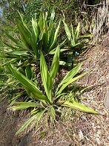 | Tous les climats tropicaux (humides, secs …). | Envahissante.  On peut la trouver au Gabon.  Occupation au sol assez large. | très envahissante à basse altitude sur tout le pourtour de l’île de la Réunion. Espèce originaire d’Amérique centrale et des Caraïbes, cultivée dans de nombreuses régions sèches dans le monde et naturalisée entre autres en Amérique du Sud (Brésil, Bolivie, Venezuela, Costa Rica), en Amérique du Nord (Floride), dans le Pacifique (Hawaii, Polynésie Française, Fidji, Nouvelle Calédonie, Nouvelle Zélande, Tonga, Vanuatu), en Australie, en Asie (Pakistan, Inde, Sri Lanka), en Afrique (Gabon, Les Comores, Madagascar) ... Espèce initialement cultivée pour des raisons économiques (emploi de la fibre sous le nom de chanvre de Maurice) et alimentaires (consommation du chou).
couronne du Christ ou épine du Christ ou Couronne d’épine | Euphorbia milii | 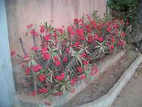 | Tous les climats tropicaux (humides, secs …). | Pourriture par excès d'humidité, les aleurodes, les limaces, les araignées rouges.  Forte toxicité du latex (sève). | Arbuste épineux très répandu à Madagascar, aussi bien sur sa côte que sur ses "hauts plateaux". Arbuste épineux vivace de la famille des Euphorbiacées, pouvant atteindre 1,5m et originaire de Madagascar.  Une atmosphère trop sèche peut favoriser l'apparition d'acariens.  Toxicité : troubles digestifs en cas d'ingestion.
cactus épines jaunes | Opuntia monacantha / Cactaceae | 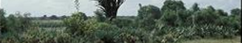 | Sec et humide | 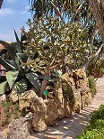 | Il est endémique en Argentine, Brésil, Paraguay, Uruguay et naturalisé en Australie et Afrique du Sud où il est considéré comme plante envahissante. Son habitat naturel est les forêts subtropicales ou tropicales humides de basse altitude et les rivages sablonneux.  C'est un arbuste de 2 à 3 mètres de haut aux fleurs jaunes. Son fruit est comestible. Envahissant.
Bisa Ular Jantan, Penawar Seribu Bisa (Malaisie), Landik, Trus Sujen (Java); Jarong Landak (Anglais). | Barleria lupulina / Acanthaceae | 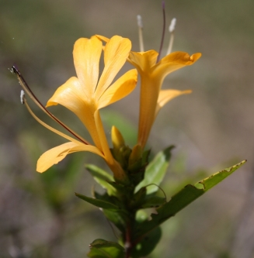 | Sec ? | ? | 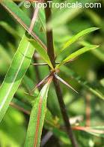 | Se trouve en Asie du Sud et à Madagascar. La plante peut atteindre 1,5 m de haut.  Plante médicinale.

Note : Certains églantiers ou rosiers épineux poussent en Afrique, mais plutôt en régions sèches.
Haies allergisante ou urticantes :

Nom | Nom scientifique / famille | Photo | Climats | Difficultés | Remarques
Ongaonga | Urtica ferox /  Urticaceae | 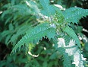 | Sub-tropical | Se trouve en Nouvelle-Zélande.  Risque d’être invasif au Bénin ?  Sub-tropical. | Ortie arbustive qui pousse uniquement en Nouvelle-Zélande sur l'île du Nord et à l'est de l'île du Sud. Elle se rencontre en basse altitude et dans les forêts côtières. Elle peut mesurer jusqu'à 5 m de hauteur. Des poils urticants de 5 mm ornent les tiges, les nervures et le pourtour des feuilles. Ils contiennent de l'acétylcholine, des histamines, et de la sérotonine. Le moindre contact avec la plante provoque des piqures très douloureuses durant plusieurs jours.
poison ivy | Toxicodendron radicans, anciennement Rhus radicans / Anacardiaceae | 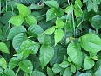 | Sub-tropical | Sub-tropical  il faut aller le chercher en Amérique | Le poison ivy, ou sumac grimpant, est une plante sauvage. Le sumac grimpant, herbe à puce, bois de chien, sumac vénéneux ou poison sumac (Toxicodendron radicans, anciennement Rhus radicans) est une liane de la famille des Anacardiaceae. C'est une plante sauvage originaire d'Amérique du Nord, où elle est commune dans une grande partie des États-Unis et du Canada. On le trouve également en Amérique du Sud et en Asie tempérée.

Cette plante est plutôt dissuasive pour tout homme voulant traverser une haie faite avec cette plante, en dépit du fait que cette plante n'atteint jamais plus de 1,5 mètres de haut.

